unifi.vientin.com – Manual Guide

Huynh Nguyen

Table of Contents

Tạo coupon code mới 3

Kiểm tra coupon code 5

Chức năng demo tạo coupon code 8

# Tạo coupon code mới

Để tạo được coupon code mới, phải tạo 1 app ở <http://apps.wifimarketing.com.vn/>, và set Remote URL trỏ đến server <http://unifi.vientin.com>.

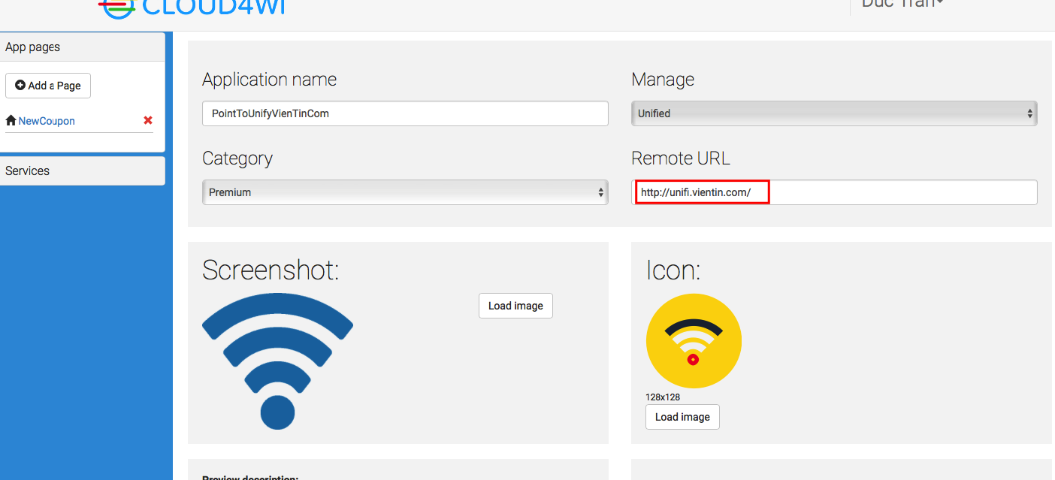

URL để POST data đến để thực hiện sinh 1 coupon code: <http://unifi.vientin.com/index.php/promote/create>

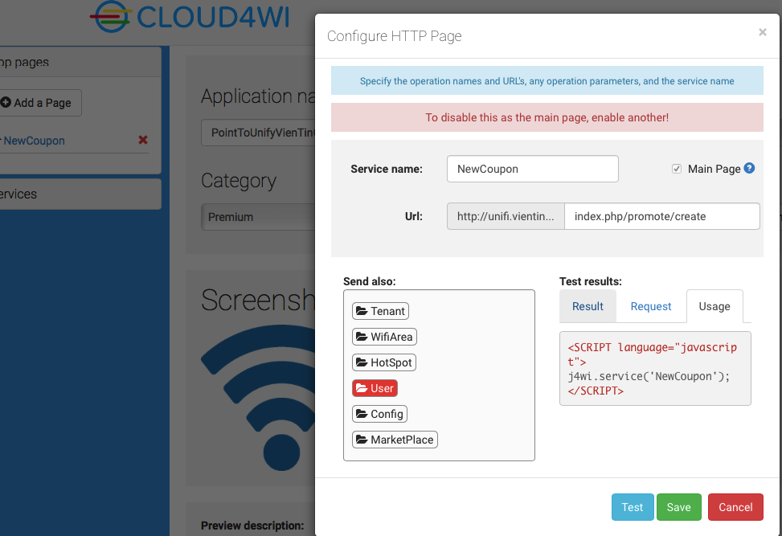

# Kiểm tra coupon code

Để kiểm tra thông tin của một coupon code, người dùng bắt buộc phải đăng nhập để tiến hành kiển tra

URL: <http://unifi.vientin.com/index.php/site/login>

Username: demo

Password: demo

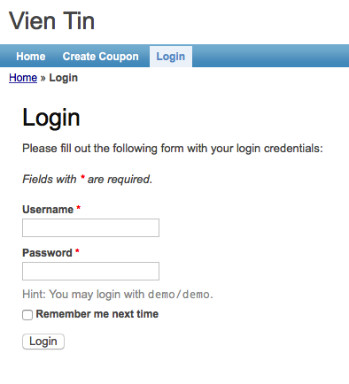

Sau khi login, menu của ứng dụng sẽ hiện chức năng kiểm tra coupon

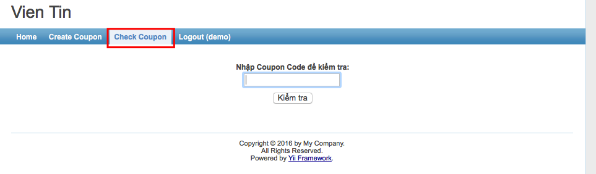

Sau khi nhập coupon code vào ô trống và bấm Kiểm tra, màn hình hiển thị thông tin coupon code nhập vào sẽ hiện ra

Trường hợp coupon hợp lệ

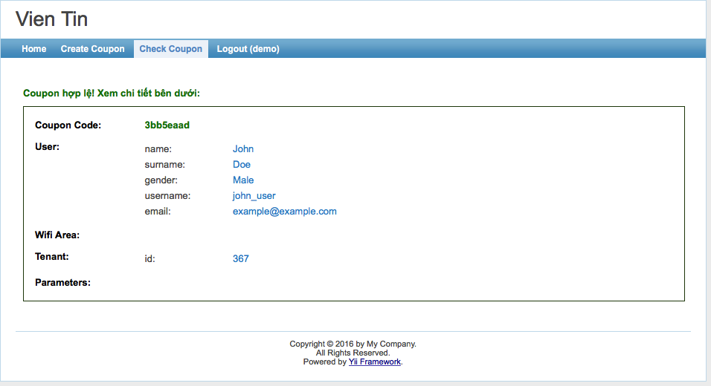

Trường hợp coupon không hợp lệ

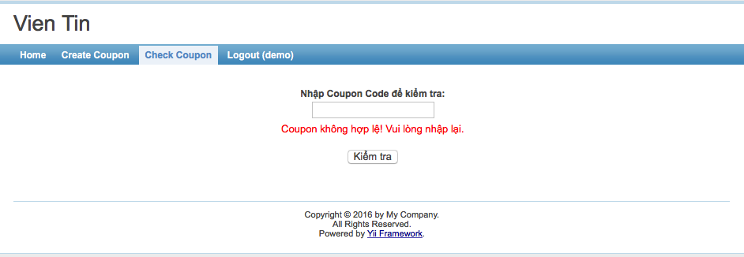

# Chức năng demo tạo coupon code

Để thuận tiện cho việc kiểm tra, chức năng demo tạo coupon code đã được thêm vào hệ thống.

Ở menu chính của chương trình, chọn chức năng **Create Coupon**.

Có thể dung các giá trị mặt định để kiểm thử

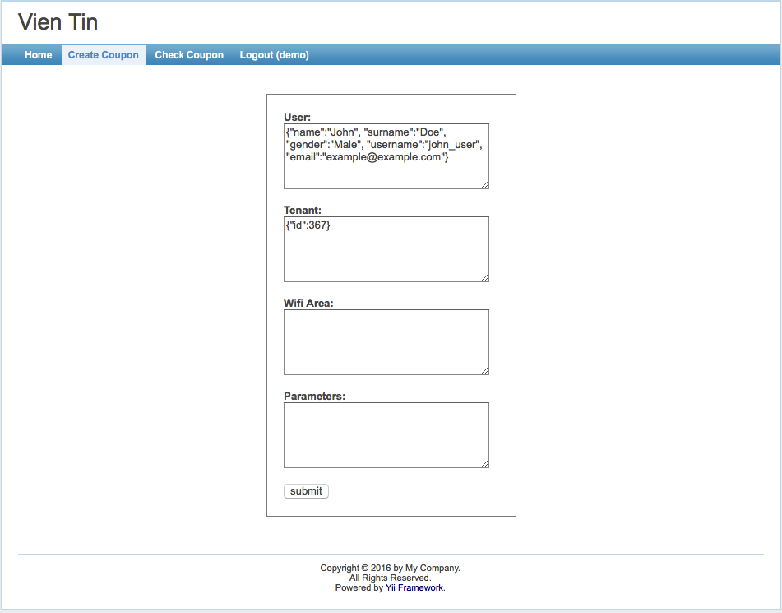

Sau khi bấm submit, màn hình hiển thị coupon code sẽ hiện ra

